shibackina@yandex.ru

Синичка Цык

Маленькая птичка

Во дворе одного дома росла очень густая сирень. По весне она покрывалась множеством бутонов, сиреневые лепестки которых ублажали глаз, а аромат наполнял покоем сердце. Сирень окружала большое дерево липу. На стволе липы было прилеплено крепкое прочное гнездо маленькой длиннохвостой синички. Место было проверенным, еще ни одна кошка не смогла пройти сквозь плотно стоящие ветви куста. И даже если птенцы, когда подрастали, начинали громко требовать кузнечиков, они никого не привлекали своим щебетом.
Синичка плотно сидела в гнезде и слушала окружающие ее звуки. Вот залаяли собаки. Ага, сейчас выйдет маленький человек и будет кормить своих сторожей. Вот громко прокричала лошадка. Ей вторило мычание маленького теленка, который говорил, выпрашивая ведерко молока:
-Мо. Мо---о-о-о....
Вот все звуки заглушил мотор машины. Приехал высокий человек. Синичка знала, что место для гнезда, выбранное ею, не совсем подходящее. Но позапрошлой зимой, когда она была еще несмышленой глупой синичкой, суровая зима и морозы, стоящие почти три недели, чуть не убили ее. Спасло молоденькую синичку сало. Его повесил на ветку маленький человек. И наблюдал за свои подарком птичке из окна. А весной синичка свила гнездо во дворе дома в кусте сирени.. И на второй год тоже. Так что птичка не тревожилась. Все звуки были знакомые. Ее сердечко билось ровно, не замирая от страха.
Вечером из дома доносились звуки музыки. Иногда несколько голосов что-то выясняли. До глубокой ночи во дворе горел свет. И синичка, закрыв глаза, только плотнее грела свои драгоценные яички.

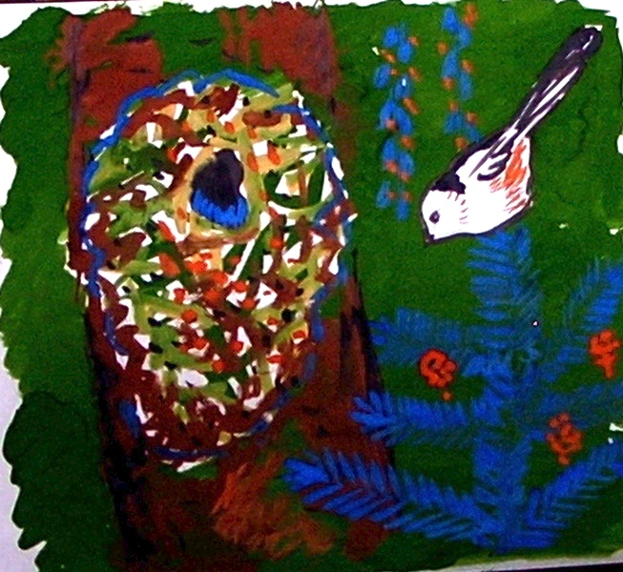
Появились птенцы.

Наступил день, когда маленькая синичка даже не полетела кормиться. Пришел срок вывода птенцов. Никто не мог сказать синичке, что вот-вот птенцы вылупятся. Она просто это знала. Синичка сильно распушилась и привстала на тоненьких ножках- сейчас должны начать вылупляться ее малыши. У маленькой птички в гнезде было целых восемь яичек. Мама-синичка аккуратно стояла над яичками и слушала тоненький писк своих рождающихся деток -наступил самый ответственный момент. Вся цель птичьей жизни в рождении детей. И ее сердечко замирало от нежности. Вот первый малыш проклевал тонкую скорлупку яйца по кругу, и, побарахтавшись, приподнял головкой крышечку. Мгновение-и горячий птенец вывалился из яйца. Синичка подхватила клювом скорлупку и выкинула наружу. Вот родился второй птенец... третий... седьмой... а восьмое яичко не шевельнулось. Синичка его просто выкатила за бортик , толкая клювом и грудкой. Теперь целых два или три дня придется сидеть в гнезде подольше, а летать поменьше. Греть и охранять голеньких и беспомощных, но таких красивых и неотразимых в совершенстве для синички, ее отпрысков. И только самец будет весь светлый день ловить и таскать мягоньких, мелких насекомых. У него тоже ответственная работа- дети требуют еды.
Родившиеся птенцы были совсем голенькие, с большим, полупрозрачным брюшком, с желтой каемкой по краю рта и с большими пальчиками на лапках. Они были, для нас, конечно, такие неказистые и страшненькие. Но мама синичка любила их сильно-сильно. Она распушила перышки на крыльях и на грудке, и стояла над птенцами, согревая их своим теплом. Не было для нее ничего красивее собственных малышей. Ветер качал и кидал ветки сирени вперед-назад, сыпал дождем, но в гнезде на стволе липы было тепло и сухо. Травинки были переплетены линялой шерстью лошади, выстланы перышками и мхом, паутиной и подобранными тряпочками. Это был настоящий птичий домик для малышей.

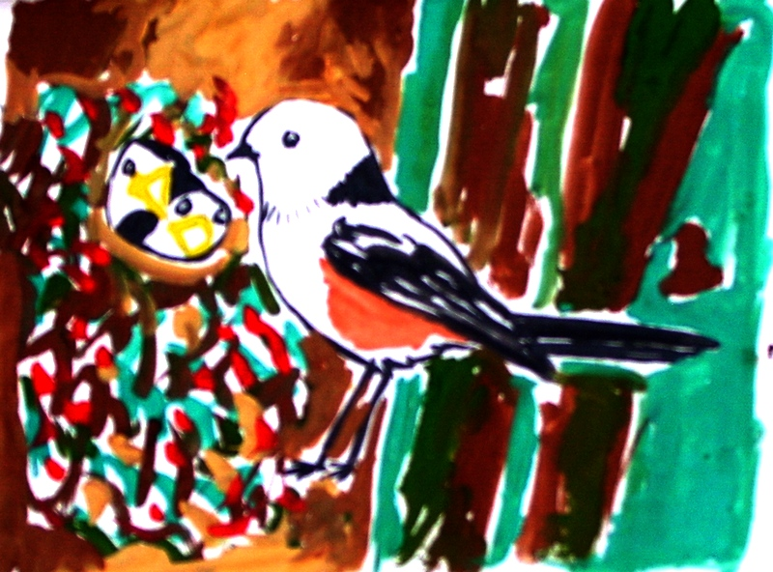

Птичья песенка.

В птичьей жизни все вершится естественно и правильно. Рано утром синичка самец, который ночевал на соседнем дереве, начинает день песней. Если бы люди могли во много раз уменьшить скорость песенки, то смогли бы разобрать слова и слоги. Песенка очень информативна. Это объяснение соседям, что кормовой участок занят. Что все гусеницы, мошки и комары на этой территории принадлежат конкретной паре синичек. Что у самочки есть сильный и смелый самец, который не даст ее в обиду. Что он горд и счастлив от факта рождения птенцов. И еще много чего полезного несет песенка тем синичкам, которые хотят знать обстановку вокруг себя- где еще не занятые места и где находятся холостые самочки.
В этот раз синичек потревожил маленький человек. Он стал срывать кисти сирени и сласть их в маленькую корзиночку. А сирень выбрал около дома- ту самую, где было синичкино гнездо. Цветы сирени ценятся, как хорошее лекарство при малярии. Вот и заготавливали люди немного горького лекарства. Маленький человек не знал про гнездо, и даже раздвинув ветки сирени, гнезда не увидел, так хорошо оно было замаскировано. Но синичка... синичка была в такой панике, что не знала, как спасать своих маленьких беспомощных птенцов. Она бросилась в лицо человеку, но человек не испугался. Ведь он такой большой, а она такая маленькая... И тогда синичка взлетела над ним и обдала его... жидким пометом. Это было ее последнее оружие. И вдруг человек убежал.
А потом маленький человек и несколько больших стояли поодаль от сирени и улыбались. Им очень понравилась смелая синичка-мама. И больше никто не подходил к сирени и не волновал синичкину семью. И каждый день на веточках сирени распевал красивый самец-синичка, объясняя всем, что это его территория. А маленький человек стал называть синичку именем Цык-цык. Именно так кричала синичка, нападая на маленького человека.
-Цык.. цык... циик... цык...

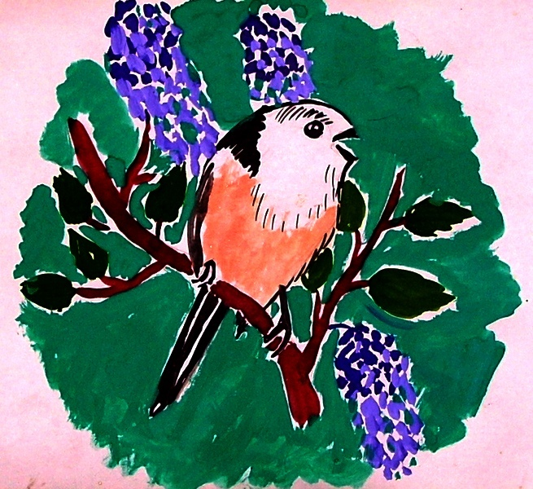

Трудная работа.

Маленькие птенцы день напролет хотели только кушать. Каждую минуту к гнезду подлетали оба родителя по очереди и что-нибудь совали в рот своим детям. Широко открытые рты с полоской желтого цвета говорили родителям, что они маленькие и беспомощные и очень-очень хотят есть. Потому что желтый цвет у всех птиц- знак младенчества и беззащитности. И любящие сердца синичек снова и снова отправляли их на охоту. Рабочий день синичек длился весь день, с раннего утра и до 7-8 часов вечера. Маленькие птенцы поглощали столько корма, что дневная норма кормежки по весу была тяжелее самого птенца. Поэтому малыши росли с такой стремительностью, что уже через неделю жизни покрылись маленькими перышками. И даже хвостик уже проявился. А он у синичек очень длинный. В домике стало так тесно, что птенцы сидели в два ряда. Большая часть на дне, а меньшая- у них на головах. Но это никого не смущало, а даже было удобным, так как сытый птенчик проваливался на дно, а его место занимал голодный. Взрослые синички должны были успеть за очень короткий промежуток времени и сами поесть, и птенцов накормить. Это был настоящий птичий подвиг.
Синички заботливо собирали самый вкусный и нежный корм. Мотыльки, сладкие комары и мошки, тоненькие мягкие гусеницы...Даже перечислить трудно, что приносили синички в своих клювиках... Правда, мать и отец синички носили разный корм. Синичка мама носила комариков, сладких мушек и нежных зеленых гусеничек. А синичка- папа ловил больших мух, мотыльков и слепней. В результате нежные насекомые съедались без остатка, а от крупных на дно гнезда падал несъедобный мусор- крылья, жесткие ножки и бронированные панцири насекомых. Что делать, понимание кормления у птиц было разным.
Теперь мама-синичка в гнездо уже не входила и ночевала рядышком, распушив перышки и превратившись в маленький аккуратный шарик с хвостиком. Рядом с ней пристраивался самец. Ветерок качал веточку с птицами, а усталые синички крепко спали. Ночью у них даже температура тела понижалась. А с рассветом начинался новый рабочий день.

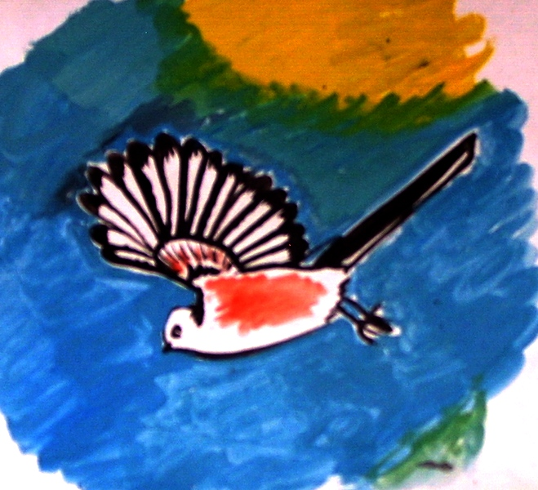

Первый полет и первая охота.

Через две недели и четыре дня самые верхние и самые сильные птенцы начали выпрыгивать на краешек гнезда, а оттуда- на веточки. Мама и папа- синички не торопились кормить малышей в гнезде. Первые порции корма получили те, кто отважился выпрыгнуть на веточку. И их счастливый сытый писк подсказал остальным птенцам, что кормежка сейчас снаружи. Материнское сердце маленькой синички говорило, что в данный момент жалеть своих детей не следует.
Уже через час отчаянно голодные малыши, все как один, сидели шеренгой на самой толстой веточке, а родители кормили своих чад, зависая над ними, как колибри. В эту ночь синичье гнездо в первый раз с момента вывода птенцов стояло пустым. Ни один малыш не вернулся в гнездо.
А рано утром те же птенцы, что впервые покинули родное гнездо, сделали отважную попытку последовать за родителями. И у них получилось. Так как крылышки и хвостики уже были такой же длины и размера, как и у взрослых. Только остатки желтого цвета в уголках рта выдавали в них птенцов. Но и остальные малыши не стали отставать. Буквально за день молоденькие птицы научились пользоваться крыльями и хвостом.
Конечно, птенцы, хоть и со взрослую синичку величиной, ловить добычу не умели. Но очень хотели. Они приглядывались к родителям и буквально по пятам следовали за ними. Так же осматривали веточки, ползали по стволам деревьев, перелетали с места на место, и вели довольно шумную жизнь. Именно по крику молодых птиц стало понятно, что выводок вышел из гнезда.
Маленький человек долго наблюдал за пернатой молодежью и смеялся.
-Синичка Цык-цык своих малышей учит,- говорил он и тащил взрослых посмотреть на шумную птичью ватагу.
Вот молоденькая синичка и большая зеленая гусеница смотрят друг на друга. Синичка хочет ее схватить, но промедлила, и хитрая гусеница сваливается с веточки и пропадает с птичьих глаз. Второй слеток пытается ухватить клювом небольшого переливающегося жучка, но жучок выпадает у него из клюва на ветку и быстро улетает. Ох, как не просто прокормиться без помощи родителей. Взрослые синички продолжают кормить молодь, но уже гораздо реже, чтобы они побыстрее стали самостоятельными- так как есть еще время выпарить и выкормить второй выводок.

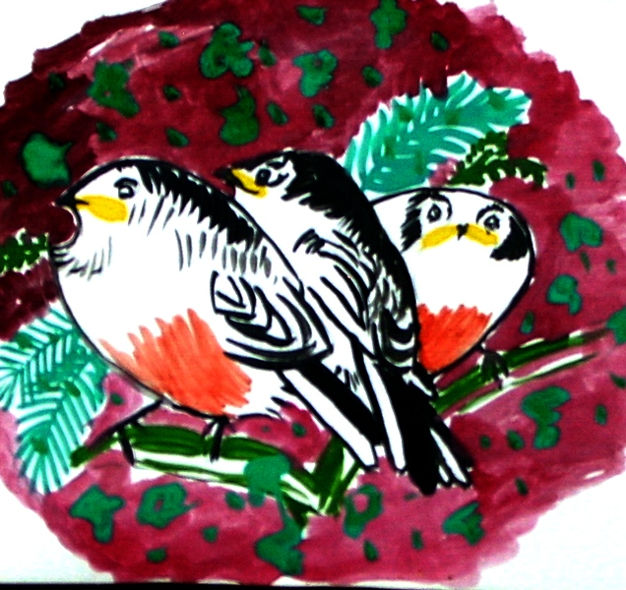

Самостоятельные

Прошло еще совсем немного времени, и молодые птицы-синички стали самостоятельные. И если, находясь с родителями, они почти не попадались на глаза человеку, то теперь часто можно было видеть непуганую молодежь. Синички сновали по двору, прыгали по навозу, который выгребали жители деревень на огород, и жадно клевали мельчайших мушек. По мере накопления опыта, синички выдвигались в леса, но продолжали попадаться и во дворах. Одна такая синичка, из первого выводка, облюбовала громадную липу, и частенько там ночевала. Эта липа была совсем рядом с гнездом ее родителей, которые насиживали новую кладку яиц и молодыми птицами первого выводка уже не интересовались. Но тут надо отметить, что самец не гонял своих птенцов, и молодежь расселялась в пространстве медленно и не спеша. Поэтому молодая синичка жила вольно. Лето было очень жарким. Пруд пересох и встала проблема воды. Молоденькая синичка решила это легко. Во дворе дома стояли четыре пятидесятилитровых ванны. Каждый вечер человек наполнял их водой, которую пили его домашние животные. Синичка слетала на бортик ванны сразу же, как только уносили шланг, из которого лилась вода. Она пила воду и потом немного прыгала около воды. Скот ронял рядом с ванной навоз, на него приземлялись сладкие вкусные мушки, и синичка клевала их вволю. Она дергала хвостом, как трясогузка, и маленький человек частенько тихонько за ней наблюдал. И ласково окликал:
-Цык-цык....Цык-цык...
А как-то раз синичка-бедолага решила попить из бочки, которая стояла рядом с ваннами. Она также села на бортик и наклонилась к воде. Небо отражалось на поверхности воды и синичка не рассчитала расстояние, рухнув в бочку. На ее счастье рядом убирал шланг человек. Он увидел, что его кошка встала на дыбки и смотрела на верх бочки. Он не поленился и тоже пошел посмотреть, что же заинтересовало животное. И сразу понял, что синичка в бочке тонет. Взяв невесомую птичку в ладонь, он посадил ее на самую высокую веточку, до которой смог дотянуться, и унес кошку в дом. Синичка обсыхала на дереве и дергала хвостиком:
-Цык-цык...,- щебетала она,- цык-цык...
Так синичке подарили жизнь.

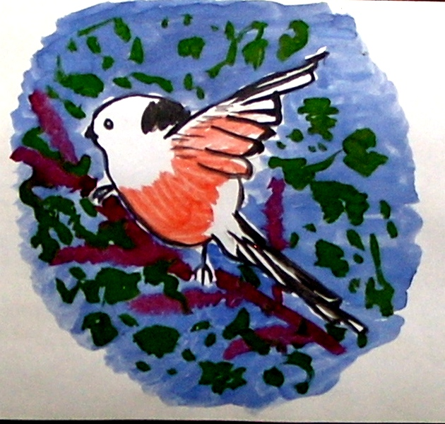

Полет нормальный.

Родители- синички вывели из гнезда второй выводок, и мама синичка суетилась в беспокойстве над еще глупыми молодыми слетками. А молодая синичка первого выводка наблюдала издали. Она уже не чувствовала своей беспомощности, набралась опыта и считала себя очень опытной птицей.
В этот раз синичка опростоволосилась из-за мух. Люди открыли двери дома, чтобы охладить комнаты, и туда сразу залетели мухи. Да и как было не залететь- в доме прохладно, не надо прятаться от солнца. Синичка погналась за одной такой мушкой, и влетела следом за ней в дом. Ай, я-яй, как это было нехорошо. В доме жила старая серая кошка. Эта кошка ловила таких несмышленышей птиц уже не первый раз. Вот и сейчас, услышав шум крыльев, кошка прыгнула на окно, отлично зная, что попавшая в комнату птица попробует вылететь в окошко. Так как она не видит стекла и просто летит на свет. А ударившись о преграду, упадет, оглушенная, на подоконник. Так бы все и произошло. Спас синичку маленький человек Он махнул рукой, и синичка, испугавшись этого движения, полетела не к окну, а к люстре. Сев так высоко и далеко от кошки, синичка хоть и испугалась, но успела оглядеться и нырнула в открытую дверь наружу.
А маленький человек засмеялся и дверь прикрыл. Нечего кошке ловить его знакомую синичку.
-Цык-цык...глупышка. Не залетай больше,- говорил он птичке.
Так человек второй раз подарил синичке жизнь.

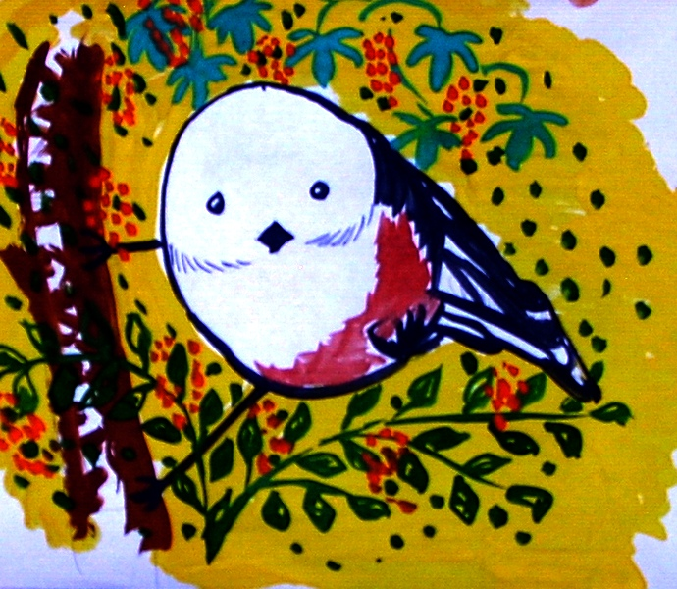

Осень

Шел сентябрь месяц. Синички -родители вырастили два выводка и не потеряли ни одного птенца. Эта пара синичек вообще удачно выводила своих птенцов. Наверно, это из-за близости к человеку. Около него всегда прожить легче, чем в лесу. Оба выводка скучились около родителей и так и летали маленькой стайкой. Они кочевали по лесным угодьям, не отходя далеко от гнезда. В результате у дома человека стало гораздо меньше гусениц. Но к комарам и мухам это не относилось- они плодились очень быстро и их хватало на корм всем птицам. Да и что бы птицы ели, если бы в природе мух не было? А комаров? Это самые сладкие и вкусные насекомые. Именно с них синички начинали выкармливать своих малышей.
В природе никогда ничего не бывает лишним. Все экологические ниши должны быть заняты жизнью. Даже если эта ниша находится за полярным кругом или на глубине нескольких километров под водой.
Птицы, обычно, быстро теряют родственные отношения между собой. Поэтому стайка синичек никогда не была постоянной, - кто-то улетал... кто-то прилетал... Но всегда родители помнили всех своих птенцов в лицо. Это только кажется, что они одинаковые. Нет. Они, на самом деле, все разные.
Насекомых было много, и все синички отложили тоненький слой жира под кожей. Этот жирок будет спасать синичек в сильные холода. Наступало ответственное время для выживания- впереди была зима. Бесчисленное множество насекомых, которыми питаются синички, умирает на зиму или засыпает в потайных убежищах стволов деревьев, веточек или под камнями, поэтому найти их -надо хорошо постараться. Отличным подспорьем будут семена лопухов -они очень масляные и жирные.
Но пока снега нет- птицам хорошо и привольно. Они приспособлены для жизни в лесу и выживания в неблагоприятных условиях.

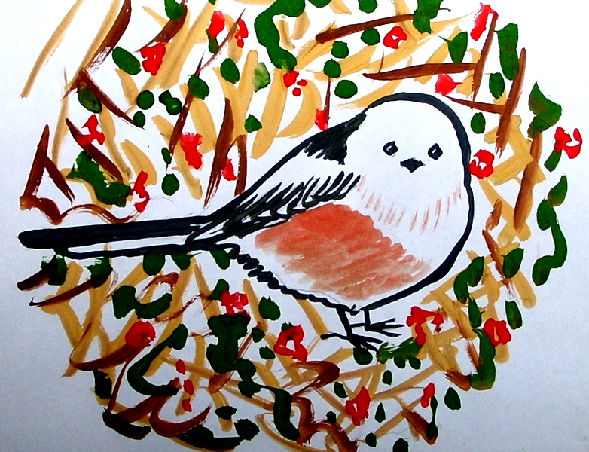

Зима.

И зима наступила. Как-то синички, проснувшись на своей веточке, обнаружили, что все кругом стало белым. Старые синички знали, что это наступают холода. Но молоденькие птицы встречали первую в своей жизни зиму. И сразу выяснилось, что надо очень много двигаться. Тоненькие голые лапки сильно прихватывало морозом. И хотя ножки птичек очень холодостойкие из-за особого вещества в лапках, которое не дает птичьим ножкам замерзнуть, приходилось подолгу стоять на одной лапке, грея другую в пушинках брюшка.
Синички обследовали каждую веточку, каждый стволик и каждый кусочек коры, собирая уснувших на зиму насекомых. Но зима продолжалась и морозы нарастали. Как-то пурга мела целых три дня, и три дня синички прятались на большой ветке у ствола, не в силах летать и бороться с ветром. А когда пурга утихла, птички обессилили. И старые синички потихоньку стали кочевать в сторону человеческого жилья.
Маленький человек увидел в окно, что дерево перед домом облюбовали маленькие красивые длиннохвостые синички. Они обследовали старую липу, и березу, и сирень, облетели стены дома и даже посмотрели в окно, что-то клевали, и подолгу превращались в шарик, пряча в пуху ножки. И тогда маленький человек понял, что вернулись синички, которые жили в его сирени. И его Цык-цык тоже среди этой стайки. Он взял толстую нитку, отрезал кусочек несоленого сала с кулачок, и позвал большого человека. И они вместе привязали нитку с кусочком сало как можно выше, на ту ветку, до которой смогли дотянуться с земли. А потом наблюдали за своим угощением в окно. Уже на второй день сало было обнаружено. Склевали его за пару недель. И маленький человек снова повесил подкормку. К тому же под деревом рассыпали пригоршню семечек, и синички молниеносно их склевали, относя каждую семечку на дерево и ловко выклевывая середину.. И так продолжалось полтора месяца, пока стояли очень сильные холода и метели.
Так человек третий раз подарил жизнь птичкам.
Это очень важно- дарить жизнь. Не убивать, не смотреть равнодушно, а дарить. Так же, как нам родители дарят жизнь, так и мы должны дарить жизнь всему, что нас окружает- цветам, деревьям, животным, птицам, насекомым...Человек очень много срубает деревьев на жилье и постройки, употребляет мясо животных на еду, и это запланировано природой. Но дарить жизнь надо гораздо чаще, чтобы природа не убывала, а прибавлялась.
Зима кончалась, чаще стало выглядывать солнышко. А потом началось стремительно надвигаться тепло, и синички откочевали в лес. Именно у этой пары синичек, которые гнездились в сирени, сохранилась почти вся стайка молодых птиц. И это было чудо. И чудо звалось людьми. Именно люди помогли птицам пережить такую тяжелую зиму.

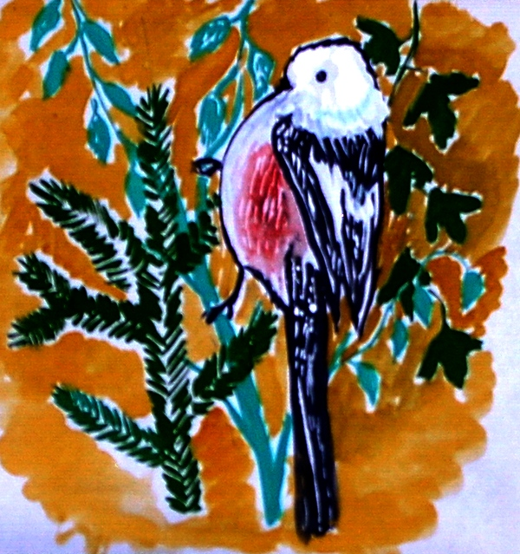

Послесловие.

Длиннохвостые синички распространены по всей территории России. Очень красивые птички. Шарики с длинным хвостиком. Весят около 10 грамм. Длина от кончика клюва до конца хвоста около пятнадцати сантиметров. Синичка строит замечательное гнездо с окошечком, из шерсти, перышек, паутины и стеблей травы. Этот войлок синичка так хорошо укладывает и маскирует гнездо, что его, по форме похожее на гриб-трутовик, очень трудно найти.
Птичка откладывает до 12 яичек и насиживает их 13 дней. А через две недели уже вылетают слетки, которые сразу хорошо летают.
Зимой, особенно морозной, погибает много молодежи. Поэтому даже небольшая помощь в виде сала и семечек, поможет им пережить зиму. А весной звучит простенькая песенка. О счастье, о любви, о продолжении рода.
Полюбите их тоже.

